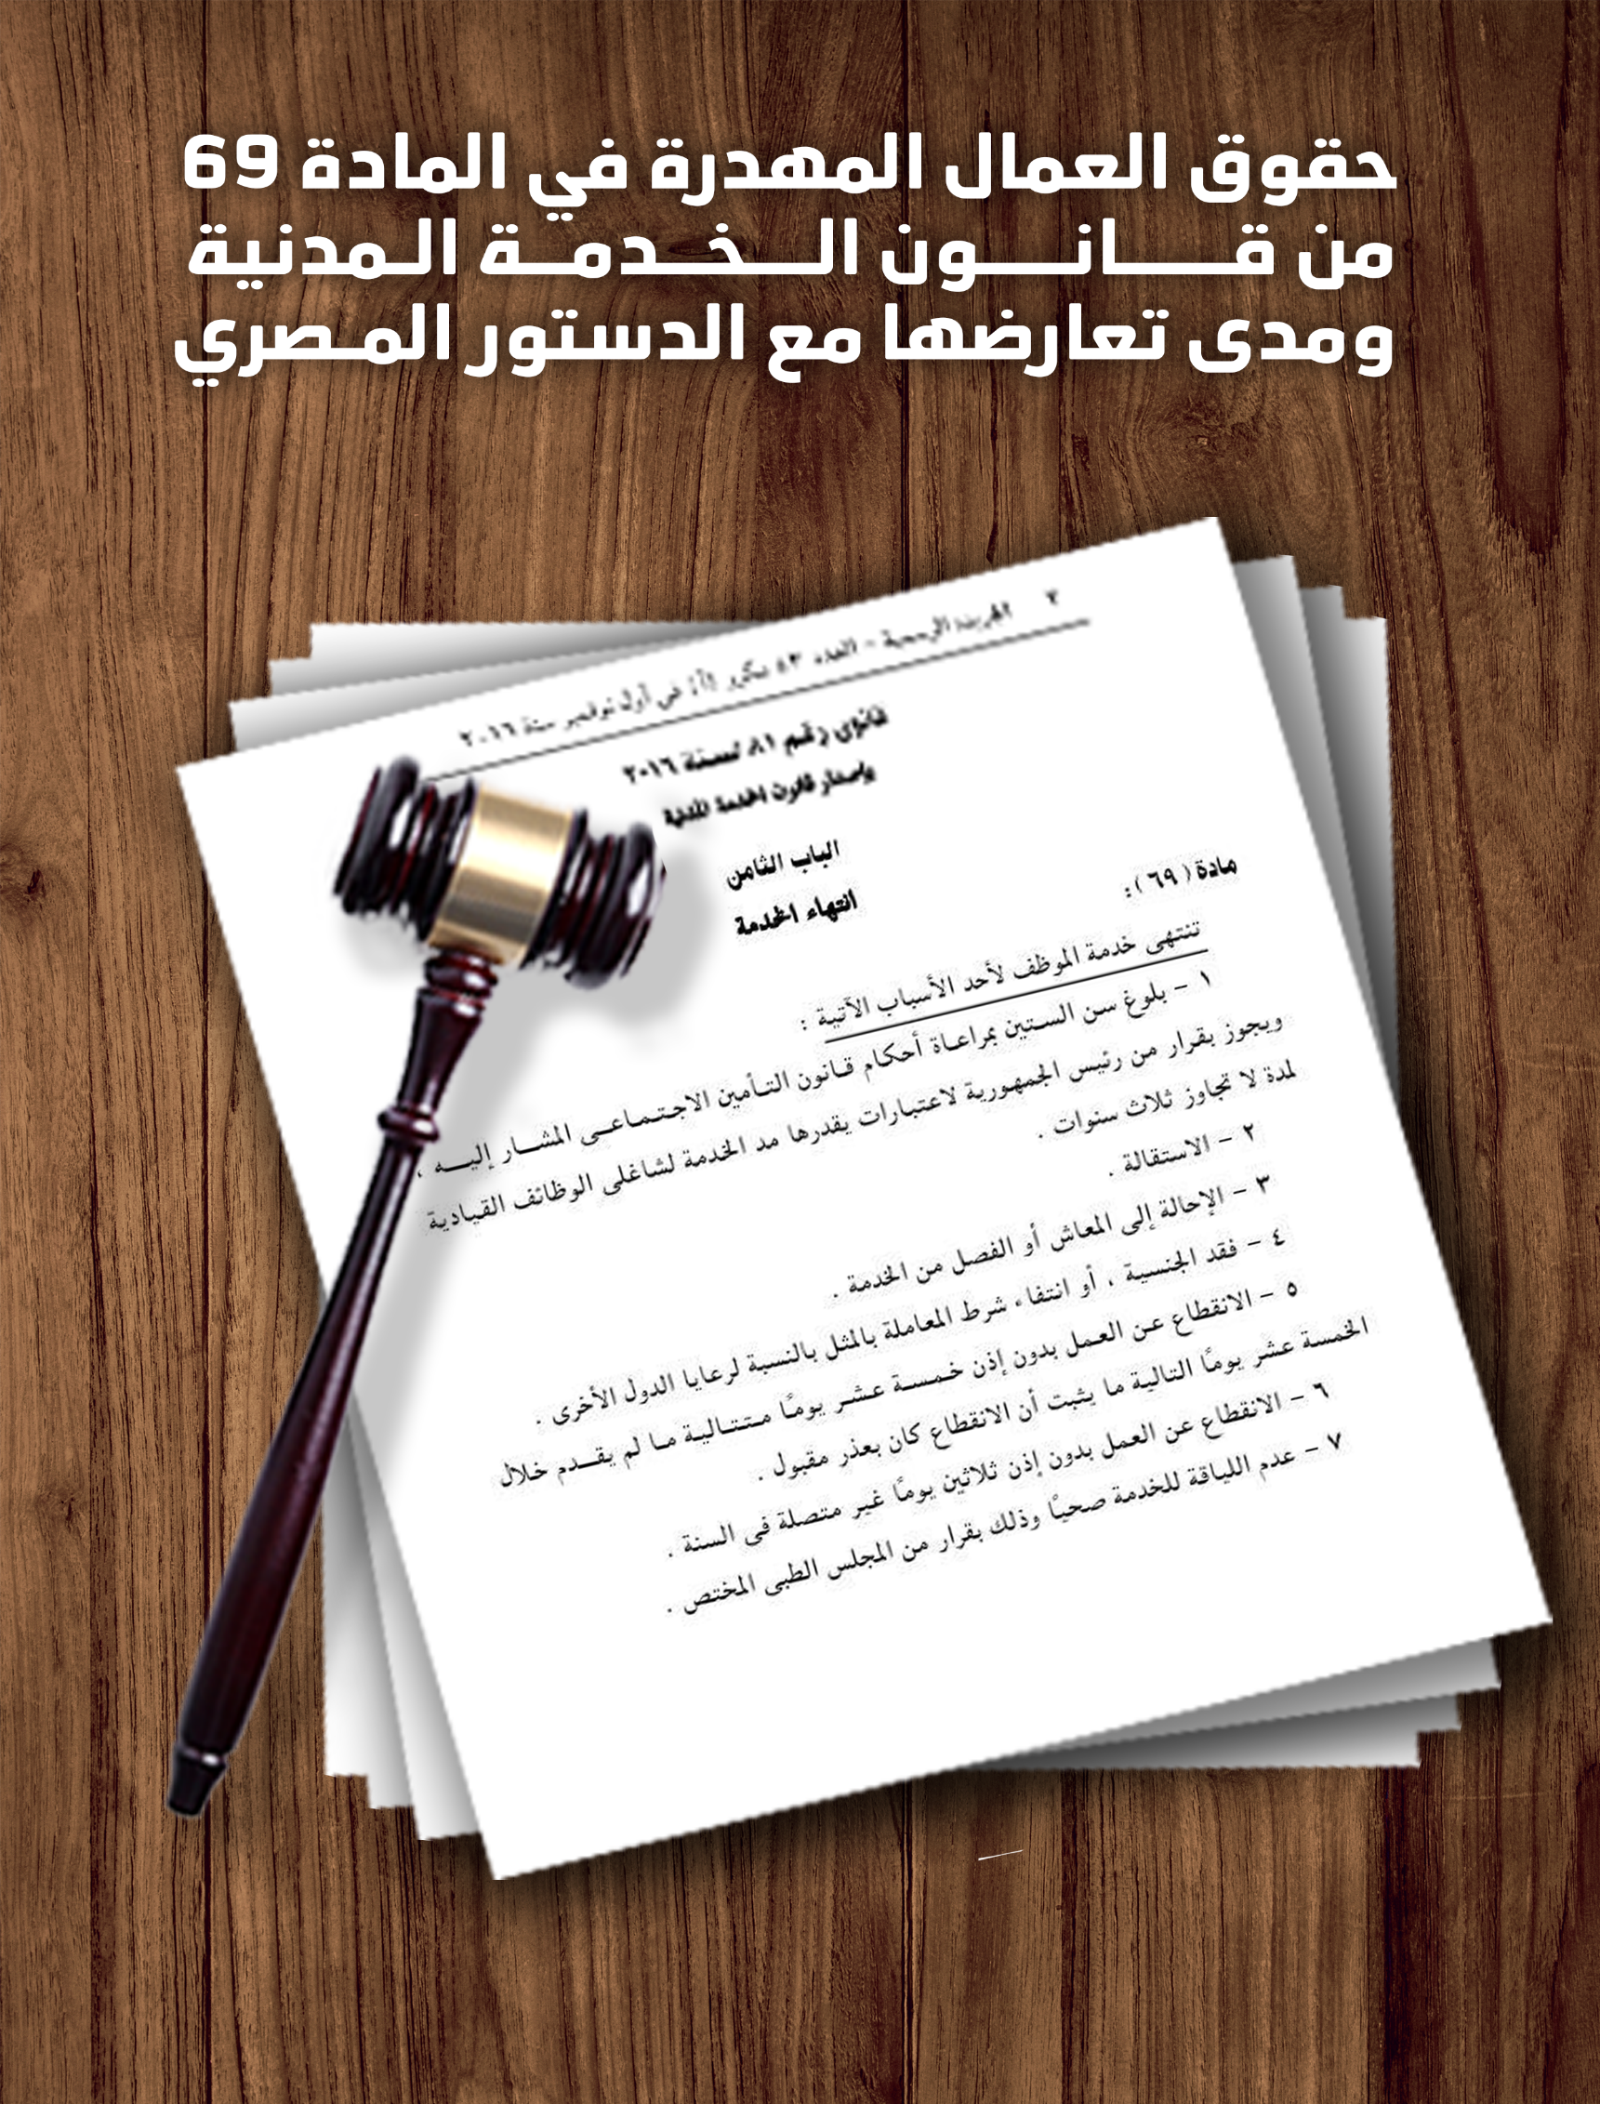

حقوق العمال المهدرة في المادة 69 من قانون الخدمة المدنية،
ومدى تعارضها مع الدستور المصري
مقدمة
بتاريخ 1 نوفمبر 2016 أصدر البرلمان القانون رقم 81 لسنة 2016 المعروف بقانون الخدمة المدنية، ليلغي بذلك القانون رقم 47 لسنة 1978 الخاص بالعاملين المدنيين بالدولة.
وقد جاءت بعض بنود ذلك القانون، وتحديدا المادة (69) لتمنح جهة الادارة حق فصل العاملين بشكل تعسفي ومخالفا للطريق الذى كان قانون العاملين المدنيين بالدولة "47 لسنة 1978 " قد رسمه وضمنه التدرج في العقوبات ، حرصا على حقوق العاملين و ايضا بالمخالفه للدستور المصرى.

ولما كان القانون رقم 47 لسنة 1978 "قانون العاملين المدنيين بالدولة" قد تضمن في مواده ضمانات وحقوق للعاملين، و حدد صراحة الطرق القانونية لتوقيع جزاء على الموظف و عدم توقيع عقوبة الفصل على الموظف إلا فى ظروف محددة بطرق محددة تضمنها القانون ، واتاح قبلها 10 عقوبات قبل توقيع عقوبة الفصل. وهي نصا :
مادة (80)
" الجزاءات التأديبية التى يجوز توقيعها على العاملين هى :
(1) الانذار .
(2) تأجيل موعد استحقاق العلاوة لمدة لاتجاوز ثلاثة اشهر .
(3) الخصم من الاجر لمدة لاتجاوز شهرين فى السنة .
ولايجوز ان يتجاوز الخصم تنفيذا لهذا الجزاء ربع الاجر شهريا بعد الجزء الجائز الحجز عليه او التنازل عنه قانونا
(4) الحرمان من نصف العلاوة الدورية .
(5) الوقف عن العمل لمدة لاتجاوز ستة اشهر مع صرف نصف الاجر .
(6) تاجيل الترقية عند استحقاقها لمدة لاتزيد عن سنتين .
(7) خفض الاجر فى حدود علاوة .
(8) الخفض الى وظيفة فى الدرجه الادنى مباشرة .
(9) الخفض الى وظيفة فى الدرجة الادنى مباشرة مع خفض الاجر الى القدر الذى كان عليه قبل الترقية .
(10) الاحالة الى المعاش .
(11) الفصل من الخدمه .

اما بالنسبة للعاملين من شاغلى الوظائف العليا فلا توقع عليهم الا الجزاءات التالية :
(1) التنبية .
(2) اللوم .
(3) الاحالة الى المعاش .
(4) الفصل من الخدمة".

وعلى الرغم من ذلك فقد قام المشرع عند إصداره القانون رقم 81 لسنة 2016 بإلغاء القانون رقم 47 لسنة 1978 بما فيها الحقوق و الضمانات التي تحمي الموظف من توقيع جزاء الفصل، وتحديدا البنود " 5،6" من المادة رقم 69 بقانون الخدمة المدنية ، ليقرر فصل الموظف بغير الطريق التأديبى، حيث نصت على :
" المادة 69 من قانون رقم 81 لسنة 2016 بإصدار قانون الخدمة المدنية
تنتهي خدمة الموظف لأحد الأسباب الآتية:
- ......
2- .........
3- .........
4- .........
5- الانقطاع عن العمل بدون إذن خمسة عشر يومًا متتالية ما لم يقدم خلال الخمسة عشر يومًا التالية ما يثبت أن الانقطاع كان بعذر مقبول.
6- الانقطاع عن العمل بدون إذن ثلاثين يومًا غير متصلة في السنة".
وهو الامر الذي ينطوي على عوار ومخالفة دستوريةلنص المادة 14 من الدستور المصرى التى نصت صراحا على أنه لا يجوز فصل الموظف بغير الطريق التاديبي.
هذه الورقة؟
تسعى هذه الورقة لتوضيح مخالفة منح جهة الإدارة لتوقيع جزاء الفصل من العمل، الذي نصت عليه المادة 69 من قانون الخدمة المدنية لسنة 2016 ، لاسيما البنود أرقام (5، 6، 9) من المادة 69 ،و تعارضها مع نصوص الدستور والإعلان العالمي لحقوق الإنسان والعهد الدولي للحقوق الاقتصادية والاجتماعية.

اولا: الضمانات الممنوحة للعاملين في العاملين المدنيين بالدولة الذي تم إلغاؤه والتدرج فى الجزاءات :
سرد القانون رقم 47 لسنة 1978 قانون نظام العاملين المدنيين بالدولة الذي تم الغاؤه بموجب قانون الخدمة المدنية 81 لسنه 2016 قد تضمن في المواد من 78 الى 83 الطرق القانونية في توقيع الجزاءات على العامل والتي أخذت في التدرج في توقيع الجزاء والذي يبد لفت النظر ثم الانذار ثم تأجيل موعد استحقاق العلاوة والخصم من الأجر و الحرمان من نصف العلاوة والوقف عن العمل لمدة لمدة لا تجاوز ستة أشهر مع صرف نصف الأجر وتأجيل الترقية و خفض الأجر فى حدود العﻻوة و الخفض الى وظيفة فى الدرجة الادنى و الخفض إلى وظيفة فى الدرجة الثانية مع خفض الأجر و احالة الى المعاش حتى الى الفصل عن العمل،
ونص القانون على أنه لا يجوز توقيع الجزاء ، فيما يزيد عن خصم ثلاثة أيام ، الا بعد اجراء تحقيق من الجهة المختصة، ثم بعد ذلك يتم احاله الموظف الى النيابه الاداريه " في الوظائف العليا" وهو الأمر الذي لا يتوفر فى القانون الجديد حيث أباحت المادة 69 منه على أن يجوز لجهه العمل توقيع عقوبة الفصل بغير الطريق التأديبي لتضرب بكل الجزاءات السابقه عرض الحائط.

ثانيا: مخالفة نص البنود (5، 6، ) من المادة 69 من قانون الخدمة المدنية مع الدستور المصري والمواثيق الدولية المصدق عليها في مصر.
- تنص المادة 14 من الدستور المصري على:
(حيث ان الوظائف العامة حق للمواطنين على أساس الكفاءة، ودون محاباة أو وساطة، وتكليف للقائمين بها لخدمة الشعب، وتكفل الدولة حقوقهم وحمايتهم، وقيامهم بأداء واجباتهم فى رعاية مصالح الشعب، ولا يجوز فصلهم بغير الطريق التأديبى، إلا فى الأحوال التي يحددها القانون).
الا ان قانون الخدمة المدنيه رقم 81 لسنه 2016 فى بنودة 5 و 6 و قد نص صراحة على فصل الموظف بدون الرجوع للطرق التأديببه :
ينص البند الـ"5" من المادة "69" من قانون الخدمة المدنية على أنه:
"تنتهي خدمة الموظف لأحد الأسباب ومنها الانقطاع عن العمل بدون إذن خمسة عشر يوما متتالية ما لم يقدم خلال الخمسة عشر يوما التالية ما يثبت أن الانقطاع كان بعذر مقبول".

كما تنص المادة 176 من اللائحة التنفيذية لقانون الخدمة المدنية رقم 81 لسنة 2016، "إذا انقطع الموظف عن عمله بدون إذن خمسة عشر يوما متتالية، ولم يقدم خلال الخمسة عشر يوما التالية ما يثبت أن انقطاعه كان بعذر مقبول، أو إذا انقطع الموظف عن عمله بدون إذن ثلاثين يوما غير متصلة فى السنة ولو عوقب تأديبيا، عن مدد الانقطاع غير المتصل يجب على السلطة المختصة أو من تفوضه إنهاء خدمته من تاريخ انقطاعه المتصل عن العمل، أو من اليوم التالى لاكتمال انقطاعه غير المتصل.
البند 6 -الانقطاع عن العمل بدون إذن خمسة عشر يومًا متتالية ما لم يقدم خلال الخمسة عشـــر يومًا التالية ما يثبت أن الانقطاع كان بعذر مقبول.
اى ان المشرع اعتبر انقطاع الموظف عن العمل 15 يوم متصلة أو 30 يوم منفصلة - يوجب - إنهاء الخدمة دون حاجة إلى إنذار أواجراء مسبق قبل صدور قرار الإنهاء في اللائحة التنفيذية لقانون الخدمة المدنية
ويتلاحظ أن النص فرق في حالة الانقطاع عن العمل بين أمرين جعل أحدهما إنهاء الخدمة وجوبيا دون أي إجراء مسبق والأخرى جعل الإنهاء معلق على شرط.
أ: حالة الإنهاء الوجوبى للعمل بمجرد تحقق الانقطاع:
-فجعل المشرع إنهاء الخدمة وجوبيا وحتميا بمجرد الانقطاع عن العمل لمدة ثلاثون يوماً غير متصلة في السنة بدون إذن حيث يؤدى حتما إلى إنهاء خدمة الموظف حتى ولو كان هناك مبرر للغياب لدى الموظف.
ب: حالة الإنهاء المعلق على شرط:
- وهى حالة الانقطاع عن العمل بدون إذن خمسة عشر يوماً متتالية يؤدى إلى إنهاء خدمة الموظف ما لم:
1- يثبت الموظف أن الانقطاع كان بعذر مقبول كالمرض أو السفر أو غير ذلك.
2- وأن يتقدم الموظف إلى جهة عمله بذلك العذر
- وأن يكون ذلك خلال أجل أقصاه 15 يوم التالية للانقطاع عن العمل. فإذا تجاوزها فيصير قرار إنهاء الخدمة واجب النفاذ.
وفوضت المادة 69 من قانون الخدمة المدنية اللائحة التنفيذية إجراءات وقواعد إنهاء الخدمة
- ويحق لجهة العمل إنهاء الخدمة حتى ولو كان تم مجازاة الموظف تأديبيا
- ويعتبر تاريخ الإنهاء في حالة الانقطاع الغير متصل من اليوم التالي لاكتمال انقطاعه غير المتصل , ومن تاريخ انقطاع المتصل عن العمل كما جاء بنص المادة 176 من اللائحة.
الفصل بالمخالفة لنص الدستور
وترك المشرع الأعذار المبررة للانقطاع عن العمل دون تحديد ماهيتها، فأوردها فى عبارة عامة مطلقة، لتحكمها القواعد العامة، ليبقى قبول السلطة المختصة لها من عدمه، ونحن هنا بصدد مخالفه للمادة 14 من الدستور المصرى التى نصت صراحا على (لا يجوز فصل الموظفين بغير الطريق التأديبى )
اى ان القانون اوجب فصل الموظف بدون الاحتكام واللجوء الى الطرق التأديبيه التى وردت بالمادة 14 من الدستور المصرى ومنها :
- توجيه اللوم
- لفت النظر
- انذار
- اجراء تحقيق ادارى معه سواء من قبل الشئون القانونيه او من قبل النيابه الاداريه كما ورد بالقانون رقم 47 لسنه 1978 قانون العاملين بالخدمة المدنيه الملغى.
وكان من المفترض عندما يأتى قانون ليحل محل الاخر يكون اكثر عدلا وانصافا من حيث الضمانات ليبقى عليها او يعدلها للافضل ويمنح مزيد من الضمانات ولا يجوز ان ينتقص منها ولا يجوز ان يخالف نصوص الدستور بل الانكى من كل ذلك ان القانون فى لائحته التنفيذيه اقر فصل الموظف المنقطع عن العمل ولم يقدم عذر ( ولو عوقب تأديبيا ) ؟!
اين ضمانات الموظف فى ظل هذا القانون الذي يهدر الامان الوظيفى ، الذى يمنح جهه الادارة المختصه وحدها قبول العذر من عدمة فى حاله انقطاع الموظف لاى ظرف خارج عن ارادته وهو قانون غير دستورى وفقا لنص المادة 14 من الدستور المصرى :
"،،،،،،،،،، ولا يجوز فصلهم بغير الطريق التأديبى، إلا فى الأحوال التي يحددها القانون".
- الإعلان العالمي لحقوق الإنسان:
نصت المادة 23 / 1 من الإعلان العالمى لحقوق الإنسان على أنه :
(1) لكل شخص حق العمل، وفى حرية اختيار عمله، وفي شروط عمل عادلة ومرضية، وفي الحماية من البطالة.
حيث نص البند السابق على حق العمل واورد ان يكون العمل فى شروط عادلة ومرضيه تحميه من الفصل التعسفى
بعكس القانون رقم 81 لسنه 2016 الذى يعطى الحق لجهه العمل فصل الموظف دون سابق انذار وهى تعد شروط غير عادله
- العهد الدولي للحقوق الاقتصادية والاجتماعية
نصت المادة رقم 6 على انه :
"تعترف الدول الأطراف في هذا العهد بالحق في العمل، الذي يشمل ما لكل شخص من حق في أن تتاح له إمكانية كسب رزقه بعمل يختاره أو يقبله بحرية، وتقوم باتخاذ تدابير مناسبة لصون هذا الحق".
وايضا مادته 7 على أنه :
"تعترف الدول الأطراف في هذا العهد بما لكل شخص من حق في التمتع بشروط عمل عادلة ومرضية ……..."

خاتمة وتوصيات:
- ترك المشرع الأعذار المبررة للانقطاع عن العمل دون تحديد ماهيتها، فأوردها في عبارة عامة ومبهمة، ليبقي قبول السلطة المختصة( جهه العمل ) لها من عدمه، خاضعًا لتقدير القاضي؟! بوصفه الضمانة الأساسية لحماية الحقوق والحريات.
الامر الذى يمنح جهه الاداره سلطة تقديريه فى قبول العذر من عدمة عن اسباب اﻻنقطاع دون احالته الى الشئون القانونيه ودون اجراء التحقيق معه او دون احالته للنيابه الاداريه ودوان انذارة .
ما يعني أن يفاجأ الموظف بقرار فصله دون علم منه او دون اجراء اى مناقشه معه ولا يكون له حق ابداء اى دفوع عن اسباب الانقطاع ، وهو أمر شديد الخطورة ة ويهدد ظروف الموظف الاقتصاديه والاجتماعيه ، لاسيما اذا كان رب اسرة ، ويعرض الموظف للتشرد هو واسرته.
- اما بالنسبه للبند (9) من القانون رقم 81 لسنه 2016 من قانون الخدمة المدنية وجب التنويه الى ان القانون المصرى لم ينص على على تعريف للجرائم المخله بالشرف او الامانه بل والاكثر من ذلك لم يقم المشرع بحصر هذه الجرائم لكن اكتفي بذكر بعضها على سبيل المثال ! إى اننا أمام هذا الفراغ التشريعي من عدم تعريف الجرائم المخلة بالشرف أو الأمانة، نجد أن جهة الإدارة قد توسعت في سلطتها التقديرية في تقرير ما إذا كانت الجريمة مخلة بالشرف من عدمه وبالتالى تبيح فصل الموظفين تحت مسمى ارتكابه جريمة مخله بالشرف او الامانه دون اجراء اى تحقيق معه من قبل الادارة القانونيه داخل هذه المؤسسه او الوزاره الحكوميه ودون احالته للنيابه الاداريه.
تقول محكمة النقض:
"ومن المقرر بقضاء محكمة النقض ان العبرة فى سلامة قرار الفصل العامل وما اذا كان صاحب العمل متعسفا فيه من عدمه بالظروف والملابسات التى تحيط به وقت صدوره".
كما قد قررت محكمة النقض في هذا الشأن أيضا:
"تقدير قيام المبرر لفصل العامل وعلى ما جرى به قضاء هذه المحكمة مما يستقل به قاضى الموضوع و اذا كانت محكمة الموضوع قد انتهت فى حدود سلطتها التقديرية لما ساقته مع تدليل سائغ إلى عدم تناسب جزاء الفصل الموقع على المطعون ضده على ما بدر منه من إهمال مما يجعل فصله مشوبا بالتعسف فإن ما تنعاه الطاعنة على الحكم المطعون فيه فى هذا الشأن يكون على غير أساس" .
من هنا فإنه يتعين وقف العمل " ولو مؤقتا" بقانون الخدمة المدنية ، لحين مراجعته ، والعمل على كفالة الضمانات والحقوق التي كان منصوص عليها بالقانون رقم 47 لسنه 1978 من قانون الخدمة المدنيه للعاملين بالدولة ، والعودة للتدرج في الجزاءات ، واتباع الاجراءات التأديبيه من اجراء تحقيق مع العامل وتوقيع اللوم وانذارة وتوقيع الجزاء التأديبى وسماع دفاعه اذا ارتكب مخالفة ، وأن يكون للنيابه الاداريه وحدها أن تقرر جزاء الفصل من عدمة وعدم ترك الامر بيد الاداره ( جهه العمل ) حفاظا على ظروف العامل المعيشيه و الاسريه والاجتماعية والاقتصادية .

- الحكم الصادر من محكمة النقض في الطعن رقم 5470 لسنة 75 قضائية بجلسة 9 مارس 2006.
- الاحكام الصادرة من محكمة النقض في الطعون ارقام 554 لسنة 40 قضائية بجلسة 2 مابو 1976، 125 لسنة 36 قضائية بجلسة 18 مارس 1972، 84 لسنة 37 قضائية بجلسة 6 مارس 1973، 435 لسنة 42 قضائية بجلسة 22 ابريل 1978

